**VI ЭТАП КУБКА ИРКУТСКОЙ ОБЛАСТИ СПОРТИВНОМУ ТУРИЗМУ**

**В ДИСЦИПЛИНЕ «СЕВЕРНАЯ ХОДЬБА»**

***23 ноября 2024 года***

***Иркутская область,***

***г.Иркутск***

# УСЛОВИЯ СОРЕВНОВАНИЙ

## 1. Общие условия

**1.1. Дата проведения:** 23 ноября 2024 года

**1.2. Место проведения: Иркутская область, г. Иркутск, ул. Лесная 122, р-н озера «Юнатка»**

**1.3. Состав участников:** мужчины, женщины.

**1.4. Характер маркировки:**

- сигнальная лента, закреплённая на высоте 0,2–0,4 м от поверхности рельефа. Дополнительно повороты будут размечены и стоять волонтеры.

**1.5. Система оценки нарушений:** штрафная.

## 2. Условия прохождения дистанции

**2.1. Класс дистанции:** 1 на 5 км., 2 на 10км.

**2.2. Протяженность дистанции:** 10 км (4 круга) спортсмены 18 лет и старше, 5 км (2 круга) спортсмены 50+

**2.3. Перепад высот дистанции:** 23м.

**2.4. Особенности дистанции:** маркированная дистанция проходит по пересеченной местности и включает в себя ровное покрытие с грунтовой поверхностью, с участком проходящим по озеру Юнатка, имеются подъёмы и спуски, ширина дистанции 4-6 м..

**2.5. Общее контрольное время (ОКВ):** 2 часа 30 минут.

**2.6. Предстартовая проверка:** контроль длины палок проводится визуально в соответствии с п.4.2.3 Правил, при необходимости проводится инструментальное измерение длины палок от места присоединения темляка к рукоятке до нижней точки наконечника и роста участника в спортивной обуви.

**2.7. Старт:** Общий по возрастным группам. Старт производится в соответствии со стартовым протоколом по сигналу стартера.

**2.8. Хронометраж:** время финиша фиксируется с помощью секундомера.

**2.9. Подведение итогов:** Победитель определяется по лучшему времени финиша.

**2.10. Количество точек контроля:** 12 на дистанции 10км., 6 на дистанции 5 км.

**Схема трассы**

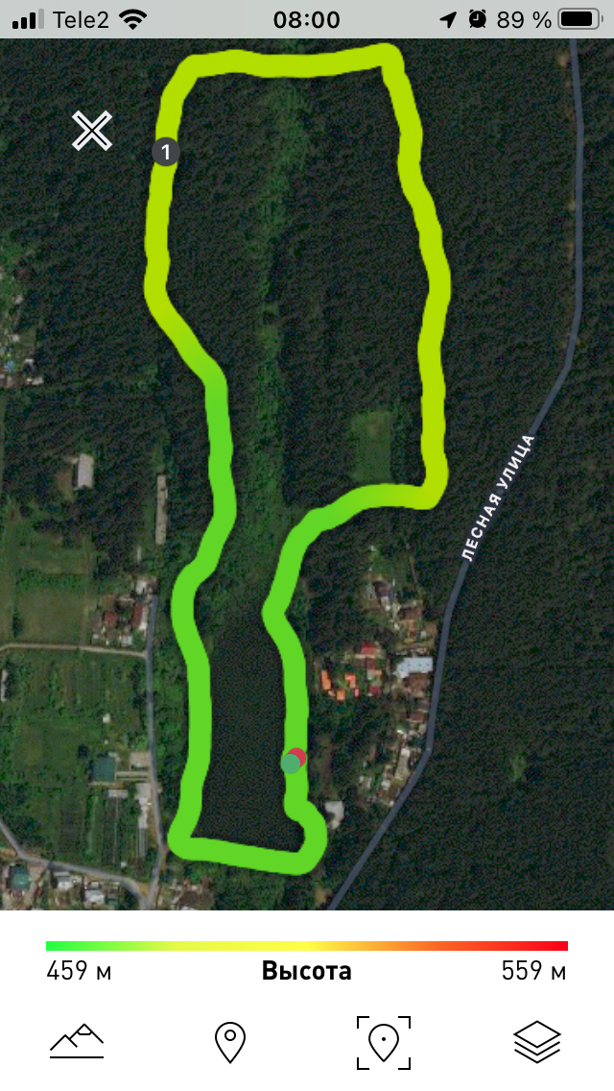

Трасса располагается в районе озера Юнатка, с набором высоты 26м., ширина тропы 4-6 м., имеются подъемы и спуски, длина круга 2300м., поверхность трассы в основном грунтовая, 450 метров трасса проходит по льду на озере.